АДМИНИСТРАЦИЯ ГОРОДА ПЕРМИ

НАЧАЛЬНИК ДЕПАРТАМЕНТА
ГРАДОСТРОИТЕЛЬСТВА И АРХИТЕКТУРЫ

Р А С П О Р Я Ж Е Н И Е

04.03.2020 059-22-01-03/1-10
О внесении изменений в приложение к распоряжению начальника департамента градостроительства и архитектуры администрации города Перми от 03.10.2019
№ 059-22-01-03-1645
«О подготовке проекта межевания территории, ограниченной городскими лесами Верхне-Курьинского участкового лесничества, ул. ДОС (Верхняя Курья), рекой Камой, зданием по ул. Ленской, 60, зданием по ул. Ленской, 52 в Мотовилихинском районе города Перми»
»

В соответствии со статьями 8, 46 Градостроительного кодекса Российской Федерации, на основании заявления общества с ограниченной ответственностью «МИР 25» от 06 февраля 2020 г. № 059-22-01-27-678:
1. Внести изменения в приложение к распоряжению начальника департамента градостроительства и архитектуры администрации города Перми
от 03 октября 2019 г. № 059-22-01-03-1645 «О подготовке проекта межевания территории, ограниченной городскими лесами Верхне-Курьинского участкового лесничества, ул. ДОС (Верхняя Курья), рекой Камой, зданием по ул. Ленской, 60, зданием по ул. Ленской, 52 в Мотовилихинском районе города Перми», изложив
в редакции согласно приложению к настоящему распоряжению.
2. Отделу планировки территорий управления территориального планирования и механизмов реализации департамента градостроительства
и архитектуры администрации города Перми:
2.1. обеспечить опубликование настоящего распоряжения в печатном средстве массовой информации «Официальный бюллетень органов местного самоуправления муниципального образования город Пермь» и размещение на официальном сайте муниципального образования город Пермь в информационно-телекоммуникационной сети Интернет в течение
3 календарных дней со дня принятия настоящего распоряжения;
3. Управлению информационного обеспечения градостроительной деятельности департамента градостроительства и архитектуры администрации города Перми разместить настоящее распоряжение в информационной системе обеспечения градостроительной деятельности города Перми в течение
14 календарных дней со дня вступления в силу настоящего распоряжения.
4. Настоящее распоряжение вступает в силу со дня официального опубликования в печатном средстве массовой информации «Официальный бюллетень органов местного самоуправления муниципального образования город Пермь».
5. Контроль за исполнением настоящего распоряжения оставляю за собой.

И.о. начальника департамента
градостроительства и архитектуры В.Г. Сюткин

Приложение
к распоряжению начальника департамента градостроительства
и архитектуры администрации города Перми
04.03.2020 059-22-01-03/1-10

ТЕРРИТОРИЯ
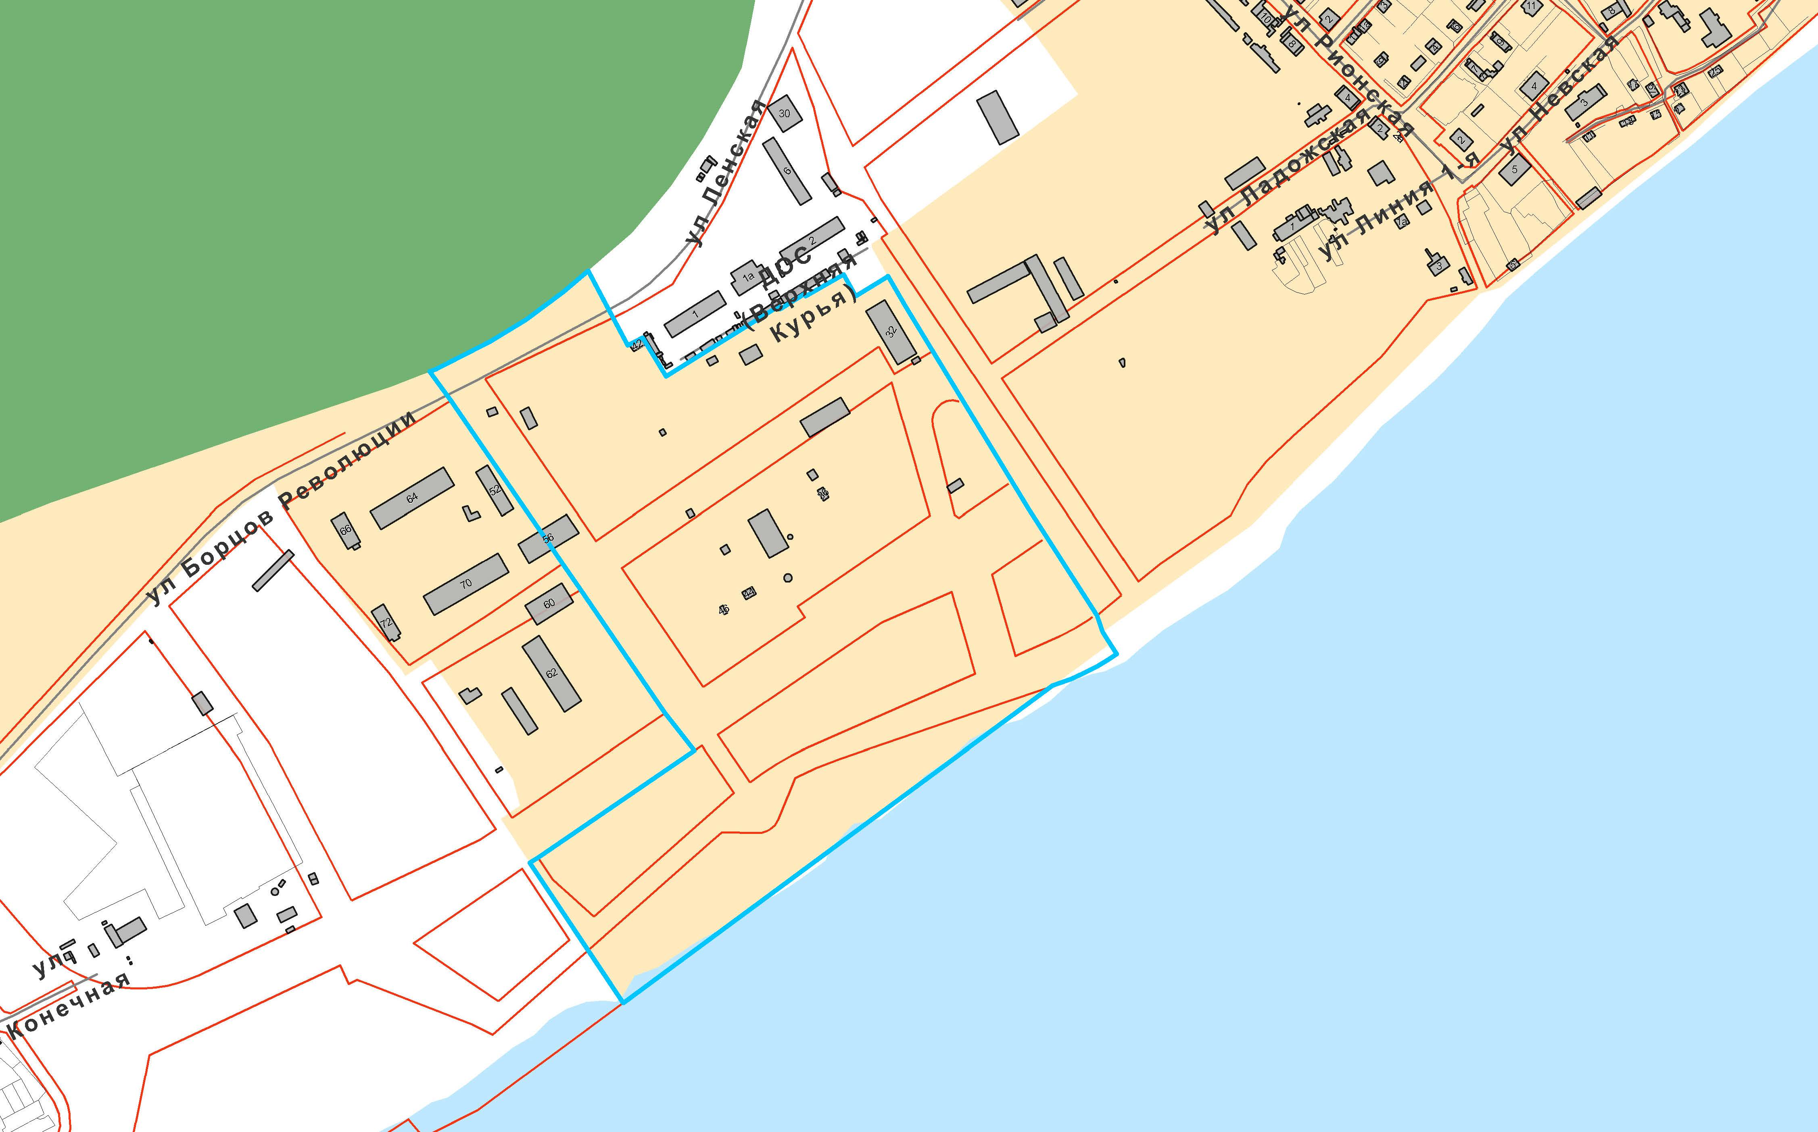
ограниченная городскими лесами Верхне-Курьинского участкового лесничества, ул. ДОС (Верхняя Курья), рекой Камой, зданием по ул. Ленской, 60, зданием по ул. Ленской, 52 в Мотовилихинском районе города Перми, площадью 17,97 га

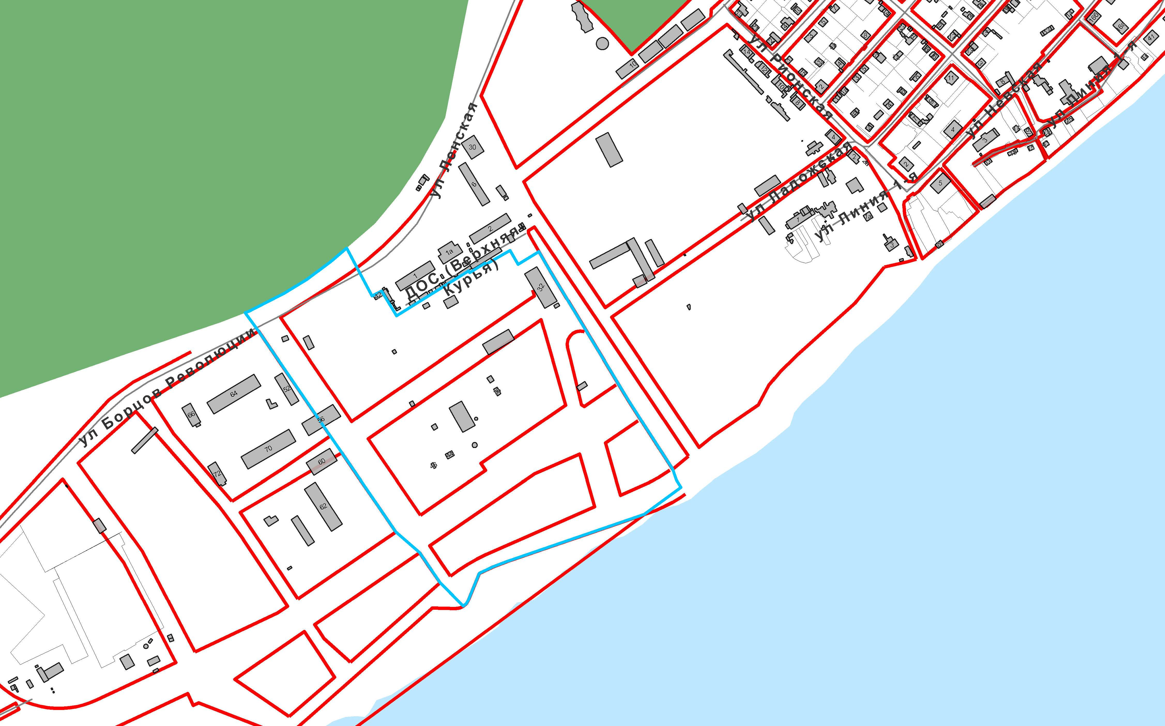       | – граница территории для подготовки проекта межевания территории;  – граница Верхне-Курьинского участкового лесничества, установленная приказом Федерального агентства лесного хозяйства от 02.02.2012 № 27 (в ред. приказа от 12.01.2016  № 2);  – водный объект (река Кама);  – граница зоны малоэтажной многоквартирной жилой застройки, индивидуального жилищного строительства и блокированной жилой застройки (Ж-3) в соответствии с картой градостроительного зонирования Правил землепользования и застройки города Перми, утвержденных решением Пермской городской Думы от 26.06.2007 № 143.

